**Задача 23.27** Установить правильность или неправильность правил вывода, используя метод резолюций. Задание взять из задачи 19.

Хотим проверить:



Доказываем метод резолюций вывод

$\frac{P -M, S M, -S}{S \& -P}$ = $\frac{-P v M, -M v S, -S}{S \& -P}$ = $\frac{-P v M, -M v S, -S,S \& -P}{Ø}$

**Задача 24.27** Доказать или опровергнуть невыполнимость множества

дизъюнктов S путем построения обрезанного семантического дерева и

построить вывод пустого дизъюнкта из S в случае невыполнимости S

-p V q V -r, -p V -q V -r, -q V -r , q , r

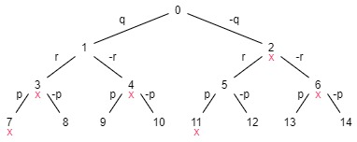

1. –q V –r из S
2. q из S
3. –r правило резолюций 1 и 2
4. r из S
5. 0 по правилу резолюций из 3 и 4

**Задача 25.27**

-p V -q V r, -p V q V r, p V -q V -r. 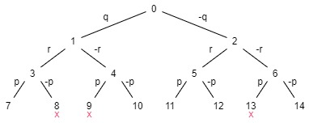

Нет замкнутого поддерева, из-за чего S не является невыполнимым